ЗАКАРПАТСЬКИЙ УГОРСЬКИЙ ІНСТИТУТ ІМ. Ф. РАКОЦІ ІІ
КАФЕДРА БІОЛОГІЇ ТА ХІМІЇ

II. RÁKÓCZI FERENC KÁRPÁTALJAI MAGYAR FŐISKOLA
BIOLÓGIA ÉS KÉMIA TANSZÉK

A BIOLÓGIA
ÍRÁSBELI FELVÉTELI VIZSGA

Берегово / Beregszász, 2017

2. változat
Első rész
- Melyik az a növényi szövet, amelyikben rostacsövek vannak?

  - alapszövet
  - osztódó szövet
  - kiválasztó szövet
  - szállítószövet

- Jelöld meg a fonalas zöldmoszatot

  - chlorella
  - ulotrix
  - laminária
  - chlamidomonas

- Az ízeltlábúakra jellemző tulajdonság

  - belső vázuk van
  - négy rekeszes szívük van
  - összetett szemük van
  - testük nem ízelt

- A puhatestűek képviselője

  - molnár poloska
  - nagy mocsári csiga
  - földigiliszta
  - vadmacska

- Melyik az emberi sejt építő és működési egysége?

  - szervrendszer
  - szerv
  - szövet
  - sejt

- Melyik izom biztosítja az alkar hajlítását?

  - deltaizom
  - kétfejű izom
  - szabóizom
  - háromfejű izom

- Melyik véredény tartalmaz zsebes billentyűket?

  - aorta
  - feji artéria
  - tüdőartéria
  - alsó öblös véna

- A tápcsatorna melyik szakaszában történik a tápanyagok végleges lebontása?

  - gyomor
  - szájüreg
  - vékonybél
  - vastagbél

- Milyen szövet alkotja a tüdő alveolusait?

  - hámszövet
  - kötőszövet
  - izomszövet
  - idegszövet

- Melyik mirigy irányítja a többi belsőelválasztású mirigy munkáját?

  - hipofízis
  - epifízis
  - mellékvese
  - pajzsmirigy

- Melyik agyrészhez tartozik a retikuláris formáció

  - a nagyagy féltekéihez
  - a kisagy féltekéihez
  - az agytörzshöz
  - gerincvelőhöz

- Melyik reflexek alakulnak ki az ember élete során?

  - feltétlen
  - feltételes
  - ösztön
  - temperamentum

II. rész
- Az erdőben talált növény levelének fonákán spóratartók vannak. Melyik törzsbe tartozik a növény?
  - zárvatermő
  - nyitvatermő
  - moha
  - páfrány
- Jelöld meg azt a növényi részt, amely a szerves és szervetlen anyagok szállításáért felel a növényben
  - rostacsövek és szállítónyalábok
  - szállítónyalábok és parenchimasejtek
  - rostacsövek és légrések
  - szállítónyalábok és rostacsövek
- Az egyik tanuló azt állítja, hogy egy hatlábú élőlény a rovarok osztályába a másik, hogy a pókok osztályába tartozik. Kinek van igaza?
  - az elsőnek
  - a másodiknak
  - mindkettőnek
  - egyiknek sem
- Jelöld meg a béka szárazföldi életmódhoz való alkalmazkodásának tulajdonságát
  - ujjai között lévő úszóhártya
  - kiválasztószerve a vese
  - pislogóhártya
  - kétnyílású emésztőrendszer
- Mi jellemző az artériás vérzésre?
  - felszíni bőrsérülés okozhatja
  - a vér a sebből spriccel
  - nem jár jelentős vérveszteséggel
  - hamar eláll az alvadás következtében
- Melyik élelmiszer lebontása kezdődik a szájüregben?
  - konyhasó
  - olaj
  - burgonyakeményítő
  - tojásfehérje
- Hogyan adódik át a hang?
  - afferenstől az efferensig
  - efferenstől a köztes neuronig
  - a köztes neurontól a központi idegrendszerbe
  - az afferenstől a központi idegrendszerbe
- Mit okoz az A – vitamin hiánya?
  - látáskárosodást
  - csontritkulást
  - véralvadási zavart
  - TBC-t
- Hol keletkezik a szemben a tárgyak képe?
  - ideghártya
  - szemlencse
  - üvegtest
  - ínhártya
- A tanuló programozó szeretne lenni. Melyik kategóriába sorolható?
  - természetet szerető
  - technikát szerető
  - hangokat szerető
  - emberszerető
Harmadik rész
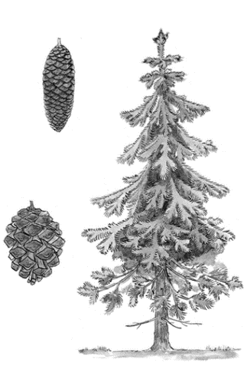
- Vizsgáld meg az ábrát és jelöld meg a megfelelő válaszokat!
- az ábrán látható növény a nyitvatermők törzsébe tartozik
- a magok terjedését termés segíti
- magvai szárnyasak és a szél által terjednek
              - I.
              - I. és I.
              - I. és III.
              - II.

- Az ábrán látható gerinces állatok közül jelöld meg azt, amelyikre az alábbi tulajdonságok jellemzők: a vízi életmódhoz alkalmazkodott, tojásokat rak, négy rekeszes szíve van és szőrzet borítja

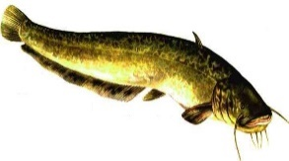 | 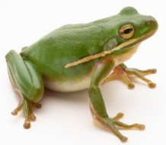 | 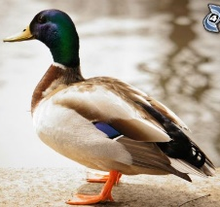 | 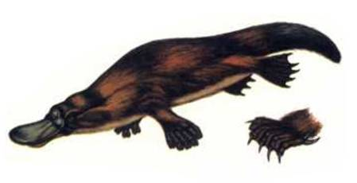
A | B | C | D
- Elemezd az állításokat és jelöld meg a helyes választ!
Az ábrán látható emberi szerv automatikusan működik az idegrendszer és a hormonális rendszer ellenőrzése alatt
- az ábrán a nefron látható
- az ábrán az alveolus látható
- a tok egyrétegű hámmal van borítva
- a vonalak a visszaszívás helyét mutatják
  - I. és III
  - I. és IV
  - I, III. és IV
  - csak a II.
- Párosítsd a bőr funkcióit és jellemzőit.
  - felhám
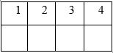
  - faggyúmirigy
  - irha
  - bőralj
            - zsírt választ ki
            - a bőr felszínére nyílik
            - elszarusodó rétege van
            - elasztikus és kollagén rostokat tartalmaz
            - véd a kihűléstől
- Rakd sorrendbe a véredényeket a tüdőartériától kezdve:
  - tüdővéna
  - bal pitvar
  - bal kamra
  - tüdőkapillárisok

Negyedik rész
              - Magyarázzátok meg miért fontos egy felnőtt embernek a táplálkozása során megfelelő mennyiségű fehérjét, zsírt és szénhidrátot fogyasztania?
              - Milyen szabályok betartását javasolnád a szellemi munka során kialakuló fáradtság megelőzésére?
____________________________________________________________________________________________________________________________________________________________________________________________________________________________________________________________________________________________________________________________________________________________________________________________________________________________________________________________________________________________________________________________________________________________________________________________________________________________________________________________________________________________________________________________________________________________________________________________________________________________________________________________________________________________________________________________________
__________________________________________________________________________________________________________________________________________________________________________________________________________________________________________________________________________________________________________________________________________________________________________________________________________________________________________________________________
__________________________________________________________________________________________________________________________________________________________________________________________________________________________________________________________________________________________________________________________________________________________________________________________________________________________________________________________________
__________________________________________________________________________________________________________________________________________________________________________________________________________________________________________________________________________________________________________________________________________________________________________________________________________________________________________________________________

Feleletlap
- változat
Első rész
1.-12. kérdések (24 pont)/_________
 | 1. | 2. | 3. | 4. | 5. | 6. | 7. | 8. | 9. | 10. | 11. | 12.
A
B
C
D
Ellenőrzés

Második rész
13.-22.-kérdések (40 pont)/_________
 | 13. | 14. | 15. | 16. | 17. | 18. | 19. | 20. | 21. | 22.
A
B
C
D
Ellenőrzés

Harmadik rész
23.-25.-kérdések(9 pont)/______
 | 23. | 24. | 25.
A
B
C
D
Ellenőrzés

26. kérdés (8 pont)/_____
 | A | B | C | D
1.
2.
3.
4.
Ellenőrzés
27. kérdés (4 pont)/ _____
 | A | B | C | D
1.
2.
3.
4.
Ellenőrzés

Negyedik rész
Feladat | Pontszám
A./10 pont
B./5 pont
Összesen szerzett | 15/

Elért pontszám: 100/

